**ÔN TẬP SQL SERVER**

**Bài 1.** **Cho cơ sở dữ liệu QLPB gồm các bảng sau:**

PHONGBAN (MaPB, TenPB)

NHANVIEN(MaNV, HoTen, GioiTinh, NgaySinh, HSL, MaPB)

1. Tạo cơ sở dữ liệu trên, bảng PHONGBAN có *khóa chính tự động* và tạo ràng buộc khóa giữa các bảng.
2. Xây dựng các chương trình con sau:

* Insert_PB có chức năng thêm 1 phòng ban mới
* Delete_PB thực hiện xóa phòng ban có mã @MaPB
* Update_PB có chức năng cập nhật thông tin phòng ban có mã @MaPB
* Insert_NV thực hiện thêm 1 nhân viên mới
* Delete_NV thực hiện xóa nhân viên có mã @MaNV
* Update_NV có chức năng cập nhật thông tin nhân viên có mã @MaNV

**Bài 2.** **Cho cơ sở dữ liệu QLSV theo sơ đồ ER sau:**

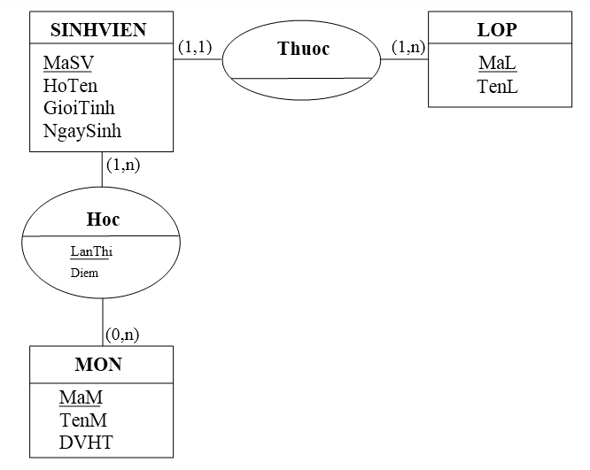

1. Tạo cơ sở dữ liệu QLSV theo mô hình ER trên.
2. Chèn dữ liệu cho các bảng (mỗi bảng ít nhất 5 mẩu tin).
3. Liệt kê các sinh viên có điểm thi lần 1 trên 5. Thông tin gồm: MaSV, HoTen, TenM, Diem.
4. Tăng DVHT của môn LT DotNet lên 3.